Игры с водой.

Дети младшего возраста очень тянутся к воде, игры в воде доставляют им огромное удовольствие.

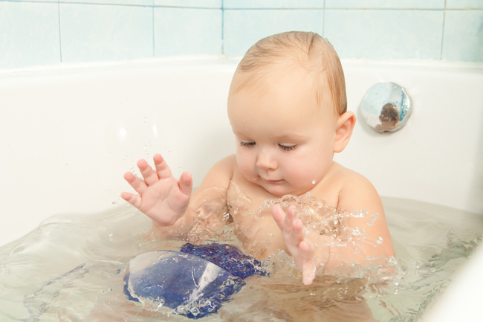

Вот несколько таких заданий:

- Опускаем в воду разнообразные предметы (тонущие и нетонущие): крышки, камни, ракушки, шишки, семена фасоли и т.д.;
- Рассматриваем предметы в воде;
- Изменяем цвет воды (хной, краской и т.д.);
- Извлекаем звуки из стаканов с водой (дуем в воду через соломинку);
- Образовываем пузырьки воздуха в воде (быстро - медленно, по одному или много) - выдыхаем воздух через соломинку в сосуд с водой;
- Устраиваем волны в тазу (закручиваем воду в тазу рукой);
- Взбиваем пену в воде с мыльным раствором;
- Капаем воду на разные тканевые поверхности - промокаемые и непромокаемые материалы (марля, материал для зонтиков);
- Стряхиваем цветные капли с мокрых рук на поверхность белой бумаги или воды;
- Наносим цветные капли на стекло, рассматриваем их, сравниваем их по величине, форме, наблюдаем за падающей каплей (размазать капли по стеклу - картина на стекле);
- Переливаем воду в разные сосуды (прозрачные, непрозрачные, разной формы, объёма, размера и т.д.) с узкого и широкого горлышка;
- Набираем воду в ладони и стараемся её удержать или, наоборот, медленно пропускаем её через пальцы.
- Протираем губкой влажную поверхность;
- Обрызгиваем пульверизатором комнатные растения.

